观察教师：贾冬玉  春江幼儿园自主生活观察记录表 | 观察时间：15：15——15：18
观察对象：大米 | 观察者年龄：4周半
观察目标：观察幼儿在如厕中的自主行为。
观察内容：幼儿能否定时排便，便后冲水，养成便前便后洗干净手的习惯。

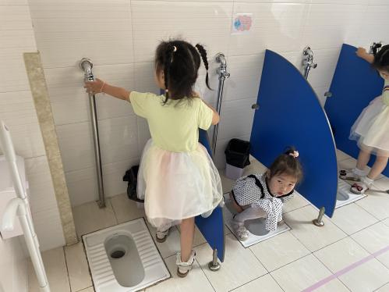
观察记录：
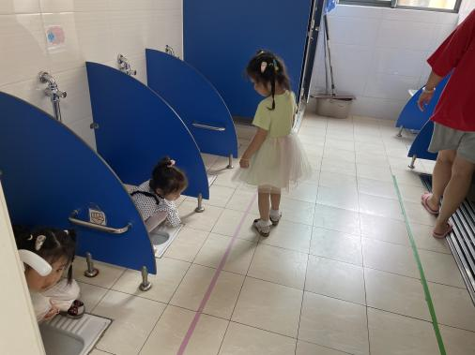

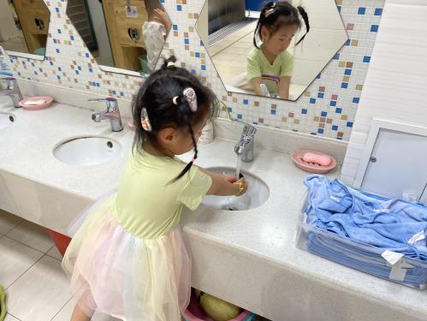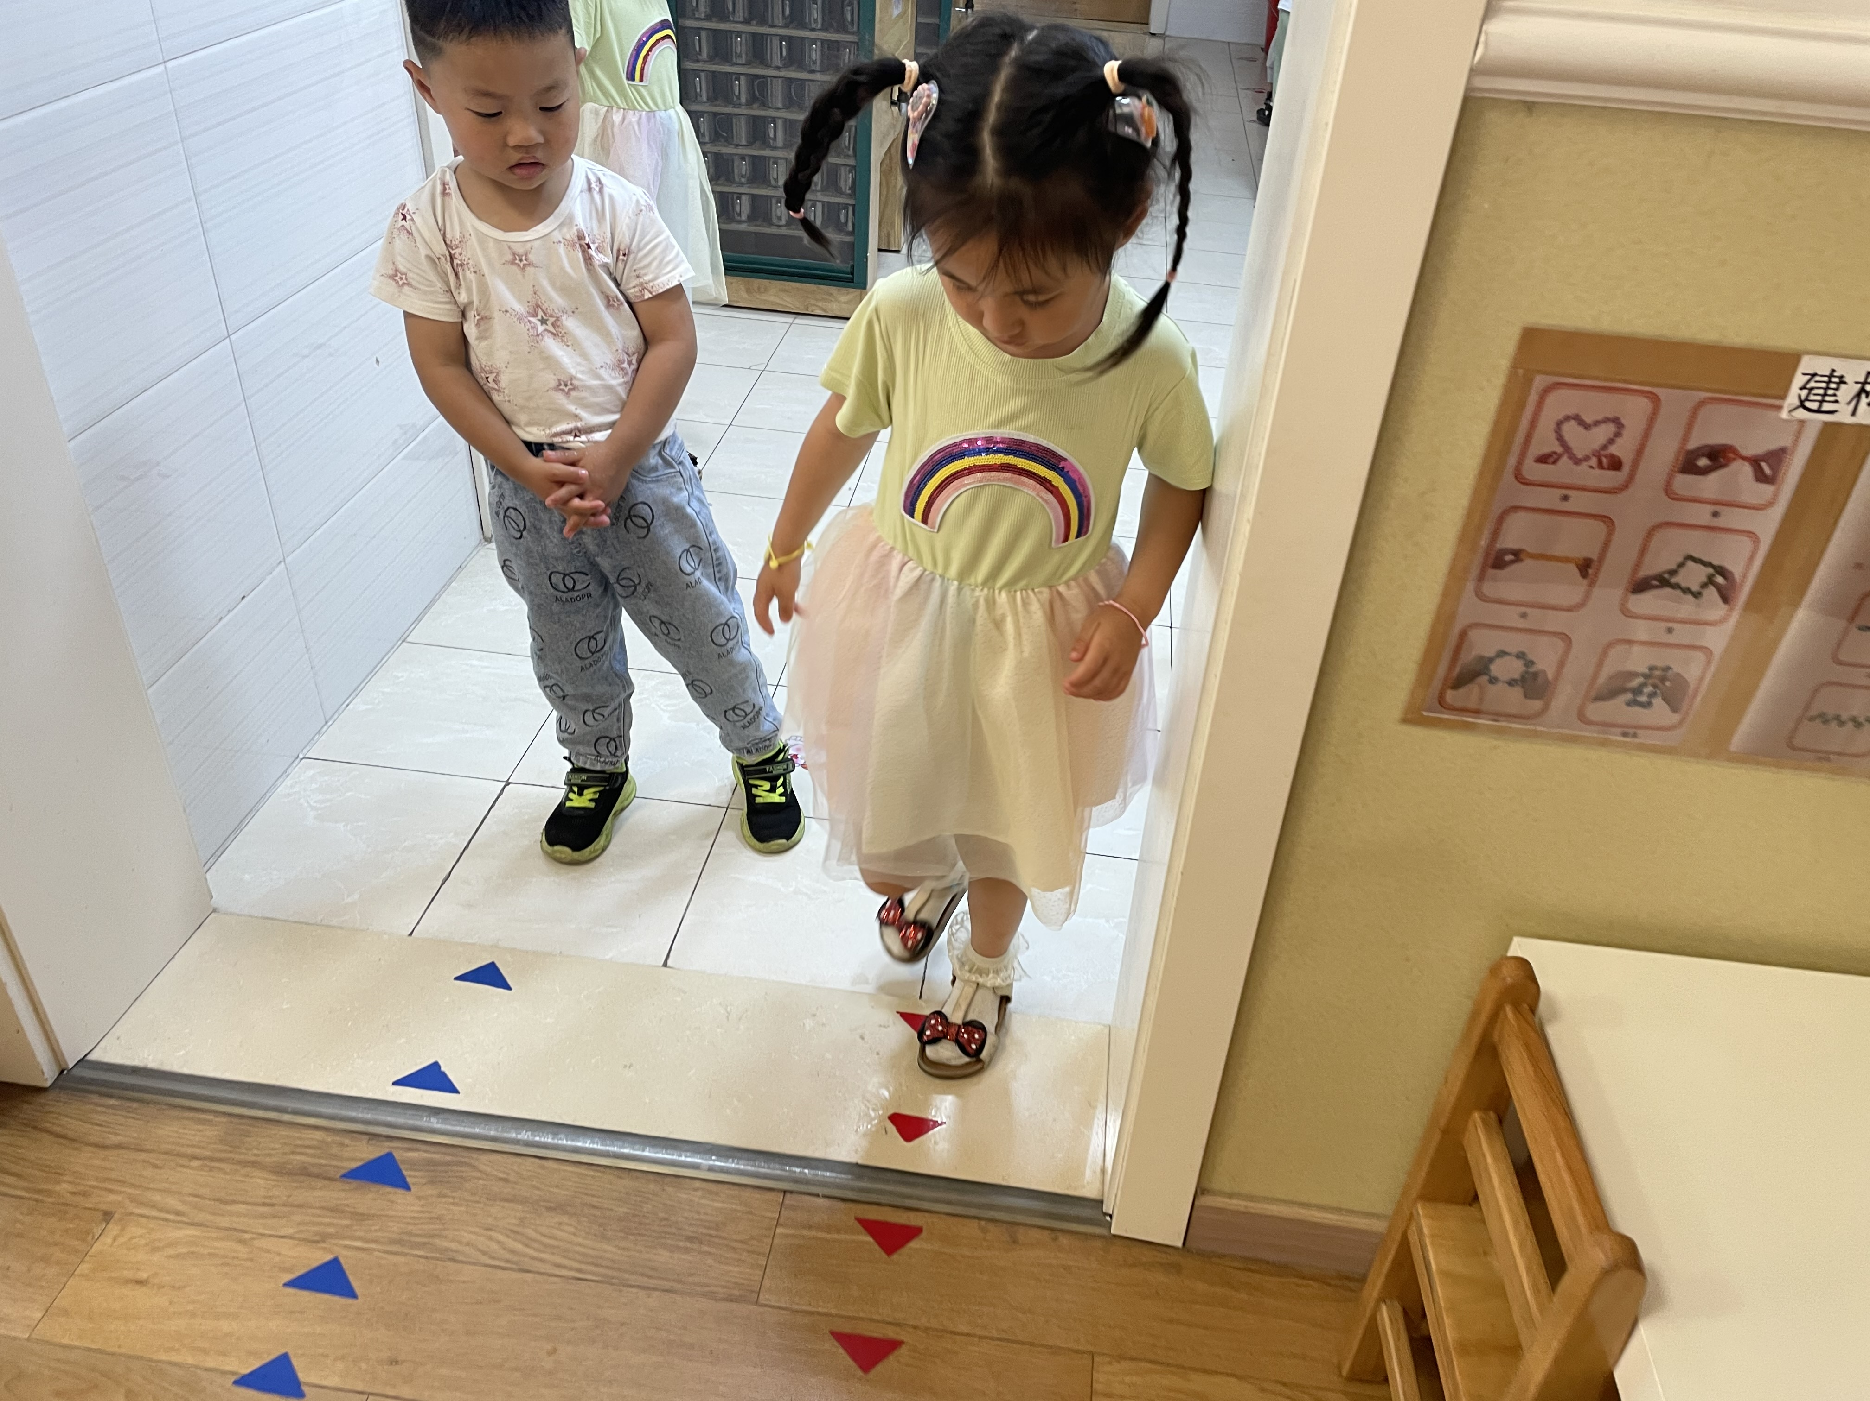
时间段 | 事件描述
00:00-01:08  如厕 | 一次活动后休息时，孩子们有的喝水，有的上厕所。大米来到第一个蹲坑上  厕所。接着小米也来了，她对小米说你去后面的位置吧。小米小便完之后，她  先是把小内裤拉上，把裙子整理好之后，然后开始冲厕所。  第一次按了按钮之后，没有水出来，她又用力的按了一次，这次有水出来了。
01:09-02:20  洗手，离开 | 冲完水之后，大米来到水池洗手，这次她还是选择靠近门口的第一个水池。她打  开水龙头用水冲了冲，没有抹肥皂，冲了半分钟之后在老师的提醒下才把水龙头  关起来。洗完之后就沿着红色的三角形标记离开厕所。

老师的话：
1.《纲要》或《指南》中相关的常模要求
（一）健康
一级目标 | 二级目标
目标1：具有良好的生活与卫生习惯 | 1.在提醒下，每天早晚刷牙，饭前便后洗手。

- 幼儿心理学
小班幼儿处于自我意识萌发期，处于秩序敏感期，具体表现在对于顺序性，生活习惯，所有物的要求上，具体可以这样做，给孩子一个有序的环境，保护，理解幼儿，日常物品有序摆放，每次使用后注意及时归位。比如小米如厕时喜欢选择第一个位置。这是她熟悉的位置，她不想轻易改变。我们尝试理解幼儿的行为。
2.对照评析观察目标幼儿行为
小米能自主如厕不推不挤，而且能自己脱裤子.提裤子.塞衣服，如厕后及时离开。但是洗手的时候没有用七步洗手法，洗手的时候类似玩水，需要老师的提醒。
4.尝试用7步洗手法的方式进行洗手。
3.补充说明：一次观察不能对幼儿的相关领域发展做客观、真实的评价，后期将进一步在相同场景观察，以补充本次观察的信息。
后期跟进
- 提醒幼儿如厕后主动洗手，不玩水。注意节约用水不浪费，
2.与家长交流和沟通孩子在园的生活习惯，家园携手共同教育，培养孩子良好的入厕习惯。

